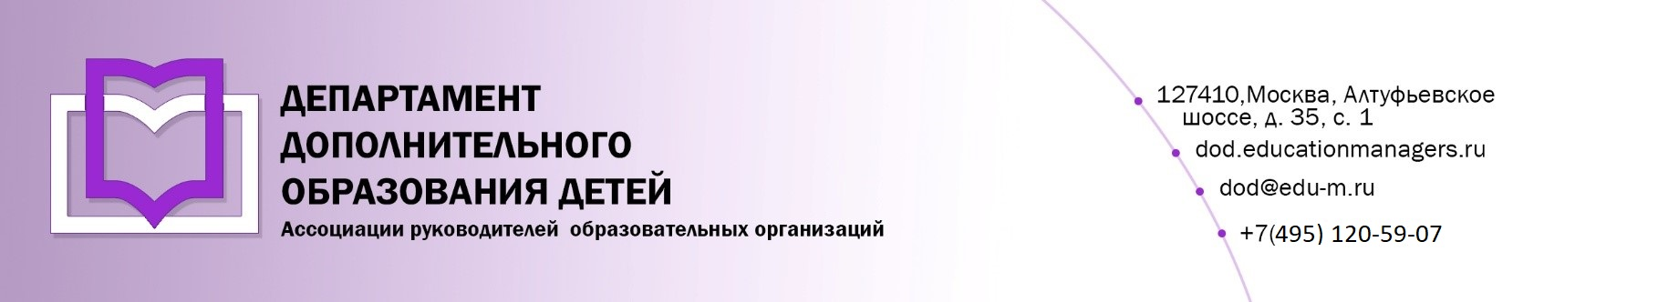

ИСХ. № ДОД/002 от 27 июня 2022 г.  Приглашение на Всероссийский онлайн- семинар «Обновление содержания и технологий дополнительного образования детей» | Руководителям муниципальных органов управления образованием

Уважаемые коллеги!

С 19 по 20 июля 2022 года состоится Всероссийский онлайн-семинар: «ОБНОВЛЕНИЕ СОДЕРЖАНИЯ И ТЕХНОЛОГИЙ ДОПОЛНИТЕЛЬНОГО ОБРАЗОВАНИЯ ДЕТЕЙ».

Участие слушателей в мероприятии осуществляется на некоммерческой основе (бесплатно) за счет средств Ассоциации и партнеров мероприятия. Для членов Ассоциации предусмотрена расширенная деловая программа.

Эксперт онлайн-семинара: Косарецкий Сергей Геннадьевич - Директор Центра социально-экономического развития школы Института образования НИУ университета «Высшая школа экономики», кандидат психологических наук.

Программой мероприятия предусмотрено обсуждение следующих вопросов:

19 июля 2022 года: Секция № 1 «Обновление содержания и технологий дополнительного образования детей: стимулы, векторы, принципы»

- Актуальные запросы семей к содержанию дополнительного образования.
- Что может привлечь детей к участию в программах дополнительного образования?
- Приоритеты обновления содержания и технологий дополнительного образования по направленностям.

20 июля 2022 года: Секция № 2: «Обновление содержания и технологий дополнительного образования детей: универсальные и вариативные решения»

- Результаты дополнительного образования как основа проектирования образовательных программ. Современные представления о результатах и эффектах дополнительного образования.
- Инновационные образовательные технологии и форматы дополнительного образования.
- Использование цифровых технологий при реализации дополнительных общеобразовательных программ.

Учитывая высокую значимость мероприятия, дополнительно просим Вас рассмотреть возможность оказания информационной поддержки Всероссийскому онлайн-семинару: «Концепция развития дополнительного образования до 2030 года», а именно:

- Организовать рассылку писем-приглашений руководителям организаций, реализующих программы дополнительного образования детей.
- Разместить анонс мероприятия на официальном сайте.

Для участников онлайн семинара предусмотрена обязательная регистрация на странице мероприятия:

https://educationmanagers.ru/events1/dod190722/

Координатор проекта: Брыксина Кристина Валерьевна тел.: +7 (495) 120-59-07, доб. (130);
Е-mail: k.bryksina@edu-m.ru


С уважением,
Руководитель Департамента
дополнительного образования И.М. Черкунов

Приложение:

- Письмо-приглашение для рассылки.

Приложение 1.
Письмо-приглашение на Всероссийский онлайн-семинар

Уважаемые коллеги!

С 19 по 20 июля 2022 года состоится Всероссийский онлайн-семинар: «ОБНОВЛЕНИЕ СОДЕРЖАНИЯ И ТЕХНОЛОГИЙ ДОПОЛНИТЕЛЬНОГО ОБРАЗОВАНИЯ ДЕТЕЙ».

Участие слушателей в мероприятии осуществляется на некоммерческой основе (бесплатно) за счет средств Ассоциации и партнеров мероприятия. Для членов Ассоциации предусмотрена расширенная деловая программа.

Эксперт онлайн-семинара: Косарецкий Сергей Геннадьевич - Директор Центра социально-экономического развития школы Института образования НИУ университета «Высшая школа экономики», кандидат психологических наук.

Программой мероприятия предусмотрено обсуждение следующих вопросов:

19 июля 2022 года: Секция № 1 «Обновление содержания и технологий дополнительного образования детей: стимулы, векторы, принципы»

- Актуальные запросы семей к содержанию дополнительного образования.
- Что может привлечь детей к участию в программах дополнительного образования?
- Приоритеты обновления содержания и технологий дополнительного образования по направленностям.

20 июля 2022 года: Секция № 2: «Обновление содержания и технологий дополнительного образования детей: универсальные и вариативные решения»

- Результаты дополнительного образования как основа проектирования образовательных программ. Современные представления о результатах и эффектах дополнительного образования.
- Инновационные образовательные технологии и форматы дополнительного образования.
- Использование цифровых технологий при реализации дополнительных общеобразовательных программ.

Для участников онлайн-семинара предусмотрена обязательная регистрация на странице мероприятия.

https://educationmanagers.ru/events1/dod190722/

За более подробной информацией обращайтесь в организационный комитет,
тел.: +7 (495) 120-59-07, www.educationmanagers.ru



С уважением,
Руководитель Департамента
дополнительного образования И.М. Черкунов

